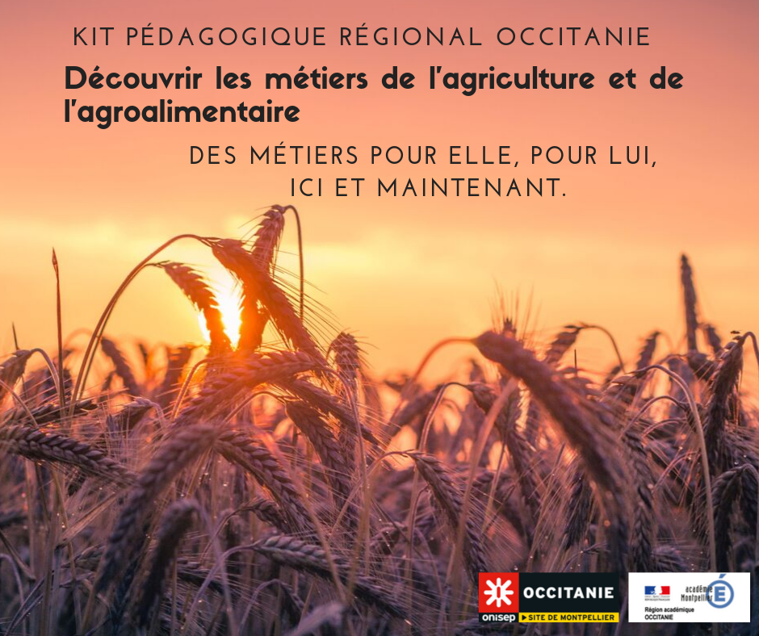

Découvrir les métiers de l’agriculture et de l’agroalimentaire

Des métiers pour elle, pour lui, ici et maintenant.

Séquence pédagogique régionale composée de 5 séances, pouvant être utilisées indépendamment les unes des autres.

Séance 4 - Femmes et agriculture et agroalimentaire : allez-y ! p.25
Activité 1
Qui parle de son métier ? Une femme ou un homme?
Activité 2
Discipline, français ou histoire-géographie : étude d’un texte sur les femmes dans l’agriculture

Séance 4

Femmes et agriculture, agroalimentaire : allez-y !

Les femmes dans l’agriculture et l’agroalimentaire ont toute leur place !
Dans l’agriculture :

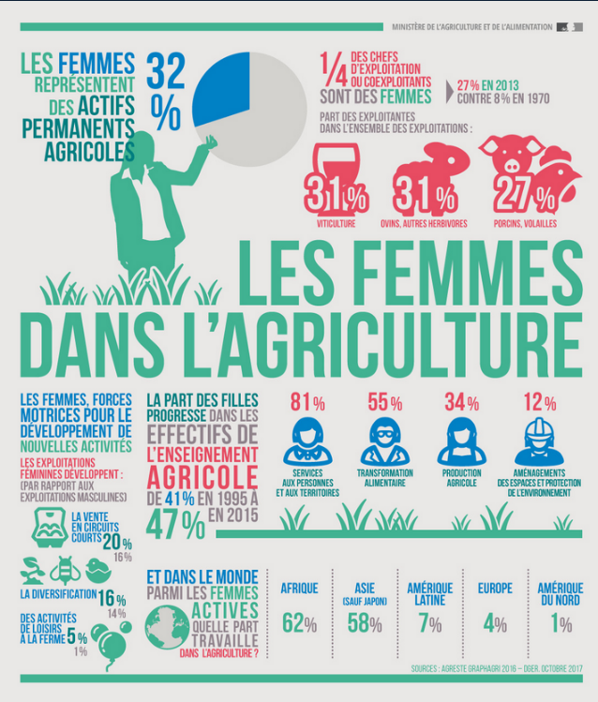 source image : https://infographies.agriculture.gouv.fr/image/98134386267

Fiches métiers sur https://www.onisep.fr/Decouvrir-les-metiers
Dans l’agriculture, un métier compte bien plus de femmes que d’hommes : auxiliaire de vie sociale, secteur des services aux personnes
https://www.onisep.fr/Les-metiers-animes/Services/Auxiliaire-de-vie-sociale-aide-a-la-personne Dans l’agroalimentaire, un métier compte bien plus d’hommes que de femmes :
conducteur/trice de ligne de production alimentaire https://www.onisep.fr/Ressources/Univers-Metier/Metiers/conducteur-conductrice-de-ligne-de-production-alimentaire
L’entreprenariat au féminin : retrouvez la dirigeante de Il était un fruit https://www.midilibre.fr/2019/11/05/montpellier-il-etait-un-fruit-des-fruits-et-legumes-seches-pour-toutes-les-pauses-de-la-journee,8524614.php

Activité 1

Qui parle de son métier ? Une femme ou un homme ?
Objectifs
- S’interroger sur les facteurs qui influencent profondément la manière dont les élèves se représentent les métiers, tels que : le contenu d’une activité professionnelle, le niveau de responsabilité, les compétences, les qualités ainsi que les centres d’intérêt.
- Permettre aux élèves de prendre conscience de leurs propres stéréotypes afin qu’ils y portent un regard critique et amorcent un processus de changement.
- Effectuer une première découverte d’un secteur professionnel, découvrir la notion de secteur d’activité et étudier quelques métiers du secteur.

Compétences visées
- La compréhension et l’expression en utilisant la langue française à l’oral et à l’écrit (domaine 1 : les langages pour penser et communiquer).
- La compréhension et le respect de la règle et du droit (domaine 3 : la formation de la personne et du citoyen).
- L’expression de la sensibilité et des opinions, le respect des autres (domaine 3 : la formation de la personne et du citoyen).
- La mobilisation des outils numériques pour échanger et communiquer (domaine 2 : les méthodes et outils pour apprendre).

Modalités pratiques
- Public : de collège et de lycée
- Fiche élèves : questionnaire élève
- Où : en salle de cours ou au CDI
- Durée : 2 séances d'1 heure

Déroulement
Étape 1
Les élèves doivent découvrir si la personne qui témoigne de son activité professionnelle est une femme ou un homme.
Étape 2
Restitution collective en favorisant les échanges entre les élèves pour enrichir et faire évoluer leurs représentations. L’enseignant/e anime le débat en axant l’échange sur le pourquoi de la différence filles-garçons. Pourquoi les filles et les garçons ont des centres d’intérêt différents ? Pourquoi les filles et les garçons mettent en avant des qualités différentes ? Pourquoi penser qu’un niveau de responsabilité élevé est habituellement assumé par un homme ? Pourquoi penser qu’une compétence technique n’intéresse pas une femme ?
En petits groupes, chacun rédige une synthèse des débats et des idées prédominantes développées.

Œnologue
« Mon métier d'œnologue consiste à élaborer les meilleurs vins possibles. Chaque parcelle est choisie en fonction du vin que l’on veut faire, plus ou moins léger, plus ou moins tannique, plus ou moins corsé. Ensuite, on va suivre tous les jours les parcelles pour choisir les bons traitements au bon moment sachant que moins on traite mieux on se porte à la fin. Le choix de la date de vendange, je dirai que c'est la partie technique la plus primordiale pour avoir des vins de qualité. Ensuite, c'est la partie cave où le raisin arrive et là en tant qu'œnologue, je transforme le raisin en vin.

La deuxième partie importante de ce métier, c'est partager la dégustation avec la clientèle puisque faire le vin c'est une chose, mais ensuite il faut le vendre. Beaucoup de gens ne savent pas boire le vin, ne savent pas apprécier le vin, mais si on leur en parle, si on leur explique, si on leur fait sentir, si on leur fait goûter, les gens achètent avec plaisir parce qu'ils connaissent le produit.
Les principales qualités pour exercer ce métier, c'est avant tout une bonne connaissance en biochimie. C'est-à-dire que l'on va à la vigne déguster ou on fait faire des analyses de vin. On a besoin de savoir lire les résultats pour les comprendre, les interpréter et mettre en œuvre les solutions nécessaires derrière. La qualité indispensable, c'est aussi l'odorat. Il faut être capable d'analyser un vin. Pour ça, il faut le sentir, le décortiquer, le goûter. Tout le monde a une capacité à faire ça, mais ça demande beaucoup de travail pour la perfectionner et lui donner de la technicité pour être un bon œnologue.

La principale contrainte de ce métier, c'est la météo, puisqu'on est beaucoup à l'extérieur, beaucoup dans les vignes. Une autre contrainte, ce sont les horaires qui sont extensibles surtout pendant la période de vendange. Pour avoir certains types de vin, il faut que l'on rentre les raisins de nuit, donc on y est à 3 heures du matin. Il faut aussi une bonne résistance au stress parce que vous travaillez toute une année pour une vinification qui se déroule sur 1 à 2 mois où vous mettez en jeu une année de travail.

J'ai un bac + 5. J'ai commencé par un bac scientifique, j'ai ensuite intégré la faculté pour passer le diplôme national d'œnologue. J'ai commencé comme simple caviste dans mon premier poste dans une cave. Ensuite, j'ai été œnologue dans d'autres caves puis responsable œnologue dans un gros domaine. L'évolution ultime pour moi, c'était de devenir œnologue dans mon propre domaine, ce qui est fait aujourd'hui. Et maintenant, j'aimerais utiliser toutes mes compétences techniques pour améliorer ma cave, la moderniser un petit peu, acheter certains matériels, faire d'autres types de vin et essayer de plaire à d'autres clientèles. »

Alors, femme ou homme ?
Sur quels indices vous basez-vous pour donner votre réponse ? Justifiez vos réponses.
La réponse en images dans le clip métier œnologue sur le site Onisep TV https://oniseptv.onisep.fr/onv/oenologue

Responsable d'exploitation dans l’agroalimentaire
« J'ai 28 ans et je suis responsable d'exploitation.
J'ai eu un bac S. Ensuite, j’ai fait un DUT* Génie biologique option industries agroalimentaires et biologiques et j’ai fini par 2 ans en apprentissage à bac + 4, responsable de développement en agro-industrie.
Mon travail d’aujourd’hui touche à la qualité, au service qualité, à la recherche et développement, pour développer de nouveaux produits et également à la production, c'est-à-dire l'organisation des équipes, des plannings, la gestion des ressources humaines et tout ce qui peut toucher au site administratif.
Mon travail c'est d'expliquer aux équipes, de donner les consignes, de régler les problèmes qu'il peut y avoir, c'est-à-dire de leur donner les directives en cas de souci sur les matières premières, sur les pannes machine, de trouver toujours une solution de rechange pour que la production se fasse et qu'on arrive à livrer les clients.
J'aime bien l'environnement industriel, les machines. L'hygiène est capitale. Le fait de faire à manger pour nos concitoyens des produits sains, plus sains qu'à la maison, c'est quelque chose de passionnant. Sur le site, j'essaie de travailler avec un management participatif, faire participer les personnes. On construit tous en fait l'entreprise à travers notre équipe. Donc le principe c'est ça. Après, quand il faut recadrer, je suis là pour recadrer aussi.
Le chef d'équipe anime l'équipe dans l'atelier toute la journée. Je ne peux pas être dans l'atelier toute la journée. Son rôle c'est de respecter le planning que j'inscris la veille au soir. La première qualité c'est d’être rigoureux, c'est très important d'avoir un cadre. Dans l'agroalimentaire, on ne peut pas se permettre de l’à-peu-près. La deuxième qualité, qui est très importante, c'est le relationnel puisqu'on a beaucoup de travail d'équipe. Si on n'a pas un bon relationnel, on n'y arrive pas. Et ensuite la réactivité. C'est-à-dire que quand on a des problèmes, la décision est à prendre rapidement pour pouvoir servir les clients. Donc sans cette qualité-là, on ne peut pas travailler. On apprend sur la vie, on apprend sur les gens et c'est ce qui est motivant.
Je pense que je vais continuer dans l'agroalimentaire, je ne me vois pas faire autre chose. Honnêtement, on apprend tous les jours. Que ce soit à ce poste ou à un autre, dans une autre société. J'espère pouvoir encore évoluer dans mon métier, mais ce n'est pas forcément en changeant de poste ou en changeant de fonction, on évolue tous les jours en fait. »
*[L'Onisep vous informe : le DUT était en vigueur jusqu'en 2021. Il a été remplacé par le BUT, Bachelor universitaire de technologie. Il se prépare en 3 ans en IUT, Institut universitaire de technologie].

Alors, femme ou homme ?
Sur quels indices vous basez-vous pour donner votre réponse ? Justifiez vos réponses.
La réponse en images dans le clip métier Responsable d'exploitation dans l’agroalimentaire sur le site Onisep TV https://oniseptv.onisep.fr/onv/responsable-production-en-agroalimentaire

Mécanicien-réparateur / mécanicienne-réparatrice en matériel agricole
« Je travaille depuis 2000 dans une société qui répare et qui vend du matériel agricole. Du tracteur, de la machine à vendanger, le client appelle et on doit intervenir au plus tôt, dans la journée si on le peut. Pour des réparations dites d'entretien, on passe au préalable voir le client chez lui dans son exploitation. On voit avec lui tous les problèmes que peut avoir la machine, que ce soit d'usure, normal ou d'entretien, de pièces qui sont cassées ou à remplacer.
Dans mon travail, il y a un côté qui va être plus mécanique, c'est-à-dire de l'entretien qui va être plus courant, des roulements, des vidanges, tout ce qui est graissage des différents points de la machine. Et ensuite, une partie qui est plus basée sur l'électronique et donc l'ordinateur portable est indispensable pour pouvoir rentrer dans les différents paramètres et modifier certaines valeurs.
Je travaille dans une entreprise qui compte à peu près 140 personnes. Je suis en contact permanent avec le client. Je travaille souvent en binôme pour des réparations. Et ensuite, je suis sous la responsabilité d’un chef d'atelier.
La première qualité, je pense qu'il faut être patient parce que les pannes ne sont jamais les mêmes. Elles peuvent être ou mécaniques ou électriques ou électroniques, hydrauliques aussi, c'est des fois des gestes et des idées de débrouillardise qu'il faut avoir. Une des dernières qualités qu'il faut avoir, c'est la robustesse parce que les outils et les pièces sont volumineux et parfois très lourds.
La principale contrainte peut être les déplacements fréquents. Et ensuite la contrainte de la récolte, c'est-à-dire qu'on est là 7 jours sur 7 et on peut être appelé même de nuit si c'est vraiment important.
Ce qui me plaît dans ce travail, c'est qu'on est amené à voir différents types de matériel, différentes conditions. C'est gratifiant d'arriver à trouver une panne, que le client y trouve son compte.
J'ai débuté par un BEP/CAP agent de maintenance de matériel agricole. Par la suite, j'ai fait un bac STI, option B système motorisé. Ensuite, j'ai terminé par un BTS Agro-équipements.
[L'Onisep vous informe : le bac STI était en vigueur jusqu'en 2011. Il a été remplacé par les séries de bac STI2D].
À moyen terme, je souhaite rester dans le métier parce que les technologies sont amenées à évoluer. C'est de plus en plus intéressant de travailler dessus, ce n’est pas seulement de taper sur un roulement, de changer une pièce bêtement. Je sais aussi que je peux évoluer d'ici quelques années en étant chef d'atelier. »
Alors, femme ou homme ?
Sur quels indices vous basez-vous pour donner votre réponse ? Justifiez vos réponses.
La réponse en images dans le clip métier sur le site de l’Onisep https://oniseptv.onisep.fr/onv/mecanicien-reparateur-en-materiel-agricole

Activité 2

Discipline, français ou histoire-géographie : étude d’un texte sur les femmes dans l’agriculture
https://france3-regions.francetvinfo.fr/occitanie/emissions/doc-24-midi-pyrenees-et-languedoc-roussillon/femmes-terre-portraits-croises-fermieres-modernes-engagees-solidaires-determinees-1626121.html Par Marie-France Guiseppin, publié le 20/02/2019, mis à jour le 01/04/2020.

Aujourd'hui, les femmes s'affirment de plus en plus dans le monde agricole. Elles ne renoncent plus à leurs choix face au poids de la tradition. Elles sont porteuses d'idées nouvelles et à l'origine de mutations certaines.
Aujourd’hui, en France, un quart des exploitations agricoles sont dirigées par des femmes (contre 8 % en 1970). Dans l’enseignement agricole, elles représentent 52 % des inscrits, contre 30 % en 1990.

Plus diplômées que les hommes, en pointe dans les mouvements d’idées liées au développement durable et à l’innovation, elles sont porteuses de la grande mutation du monde rural de ce troisième millénaire.
En créant une rupture avec les règles et les modèles dominant du passé, elles impulsent une nouvelle dynamique. Fini le qualificatif « sans » qu’ont connu leurs mères : sans statut professionnel, sans reconnaissance sociale, sans autonomie financière, sans formation, elles étaient « femmes d’agriculteur ». Aujourd’hui elles sont cheffes d’entreprises.

Pour avoir plus de liberté d’action, les agricultrices ont tendance à choisir la direction d’exploitations plus petites, en moyenne de 36 ha contre 62 ha pour les hommes. Engagées, solidaires, actives, elles sont en première ligne dans l’organisation du travail et de la vie quotidienne dans les exploitations.

Pour faire évoluer la vision des hommes et changer le destin du monde agricole en le sortant de son isolement, elles ouvrent l’exploitation aux citadins avec les fermes pédagogiques, les gîtes ruraux, les vacances à la ferme ou la vente de produits sur le marché...

Document professeur

Le professeur pose des questions à ses élèves, par exemple
- Quel était le statut des femmes il y a 50 ans ?
- Combien d’exploitations agricoles sont aujourd’hui dirigées par des femmes ?
- Vers quels métiers créent-elles des emplois ?
- Qu’est-ce qui différencie les femmes des hommes ?
- Pourquoi les femmes sont porteuses de la grande mutation du monde rural ?

Pour les professeurs/es qui le souhaitent : des éléments d’information utiles pour l’animation de l’activité
Comment et dans quel sens animer le débat ?
Préalable au débat : vigilance à avoir, liée à certaines difficultés à transgresser les normes.

Appariement
- Dans les années 1990, Françoise Vouillot interroge la question de l’identification à des modèles, pour les filles comme pour les garçons, et de son influence sur les processus d’exploration et de décision en œuvre dans les choix. Elle propose une explication autour de l’appariement entre soi et un prototype. Elle rappelle que dans l’élaboration d’un projet d’orientation, il y a confrontation et adéquation d’une image de soi possible à l’image « prototypique » des personnes exerçant tel ou tel métier.
- Une série de caractéristiques appartenant à ces personnes est alors analysée plus ou moins consciemment. L’élève fait une rapide comparaison entre l’image qu’il ou elle a de lui-même ou d’elle-même et l’image du prototype. Parmi ces caractéristiques, il y a :
• les traits de personnalité
• les compétences
• les valeurs et intérêts professionnels
• le statut socioculturel
• le style de vie
• les caractéristiques physiques.

- Soit l’image de soi et le prototype sont très éloignés, soit il y a proximité, soit il y a ambivalence. Pour envisager un métier qui convienne, il faut que les deux images ne soient pas trop éloignées.
Les adolescents/es se construisent avec une identité sexuée, et chacun/e s’auto-attribue des traits de caractère, des compétences, des valeurs, des intérêts professionnels liés à son sexe. Le prototype qu’ils ou elles se représentent va être sexué sur l’ensemble de ces caractéristiques. « Dans les pratiques d’orientation, on devrait rendre l’impensable pensable ; pouvoir évoquer le maximum de prototypes : élargir le champ des possibles », alors que dans la réalité ce champ est souvent très restreint.

Engager la discussion autour des stéréotypes
- Sur quels critères les élèves se fondent-ils pour déterminer si une activité professionnelle est plutôt exercée par une femme ou par un homme ? Mettent-ils en avant des qualités, des compétences, des intérêts différents ?
- Les filles et les garçons ont des intérêts différents. Tout comme les qualités (dont certaines sont attribuées aux filles et d’autres aux garçons - sans justification), les intérêts sont aussi développés différemment que l’on soit une fille ou un garçon. Tout au long de leur vie, filles et garçons vont faire des choix (jouets, activités, formations, métiers...) et contrairement à ce que l’on pourrait penser, ce n’est pas toujours par réel intérêt.
Parfois, il s’agit d’une volonté de faire une activité conforme aux rôles attribués aux filles et aux garçons par la société. Ainsi, les filles jouent davantage avec des poupons, poussettes et autres dînettes car c’est ce que la société attend d’elles (catalogues de jouets, publicité, dessins animés, littérature jeunesse, entourage familial, crèches, etc.). Tandis que les garçons jouent davantage avec des voitures ou des objets de construction. Pour les élèves, il semble important de suivre une voie qui les intéresse personnellement, en tant que personne (pas en tant que fille ou garçon).

- Quels sont les arguments employés ? Sur quelles croyances ou certitudes reposent-ils ?

- Quels sont les effets de ces croyances sur les choix d’orientation, sur l’exercice d’un métier, sur les activités de loisirs ? En quoi est-ce négatif de penser que les hommes sont plus doués en informatique que les femmes ? Il est très difficile de faire évoluer les stéréotypes parce qu’ils font partie de nos automatismes de pensée. Prendre conscience des effets qu’ils produisent (par exemple la discrimination, la dévalorisation de l’autre…) peut inciter à les neutraliser : on n’a pas envie d’être sexiste ou raciste. En revanche, on peut faire évoluer les théories explicatives des stéréotypes (qu’est-ce qui me fait penser cela), ce qui permet de prendre conscience que le stéréotype n’est pas fondé (même si on sait qu’il existe).

- Reprendre les principales idées reçues (faire un brainstorming dans l’équipe pour les recenser) avec des arguments sur ce qui évolue (par exemple les femmes dirigeantes ou les élèves-ingénieures).
Pour retrouver des témoignages de femmes dans de nombreux secteurs professionnels https://expertes.fr/

